**HTML e CSS**

**Resumo de alguns conceitos:**

**— Internet: junção de servidores globais;**

**— w.w.w: sub-rede da internet (navegador);**

**— HTTP: servidor compatível com o navegador w.w.w, especializado em produzir textos;**

**— HTML: linguagem de marcação do HTTP;**

**— Bits: zeros ou um;**

**— Byte: sequência de 8 bits, e é a sequência mínima para compor um dado;**

**— Identificação de dados: ocorre através de código binário, no caso, os bytes (0 e 1);**

**— DNS: sistema de cruzamento, que cruza o domínio com o IP correspondente, direcionando o usuário para o mesmo;**

**— Domínio: máscara do IP;**

**— IP: endereço de servidor (dado em forma quantitativa);**

**— Roteador/Modem: responsável por modelar os sinais para uma linguagem compreensível para o eletrônico receptor/ou emissor.**

**— O modem e o DNS são basicamente os intermediários entre aquilo que você visualiza na Web;**

**— KB⁴=1TB — 0 > Sinal sem frequência | 1> com frequência — a frequência é utilizada pelo seu Modem para diferenciar os elementos e identificar cada componente da informação (como, por exemplo, origem e destino);**

**— As informações são fragmentadas e percorrem caminhos/rotas diferentes para chegar ao destino, e o Modem do destinatário é responsável por interpretar e rearranjar os fragmentos.**

* **Diferenças de Domínio x Hospedagem:**

**Domínio: Nome único; Pago anualmente; Vários TLDs;**

**Hospedagem: Espaço para armazenar arquivos; Pago mensalmente; Espaço, memória, recursos.**



**\*HTML É FOCADA EM CONTEÚDO\***

**\*CSS FOCO EM DESIGN\***

**\*JAVASCRIPT FAZ AS INTERAÇÕES\***

* **Conteúdo em HTML**

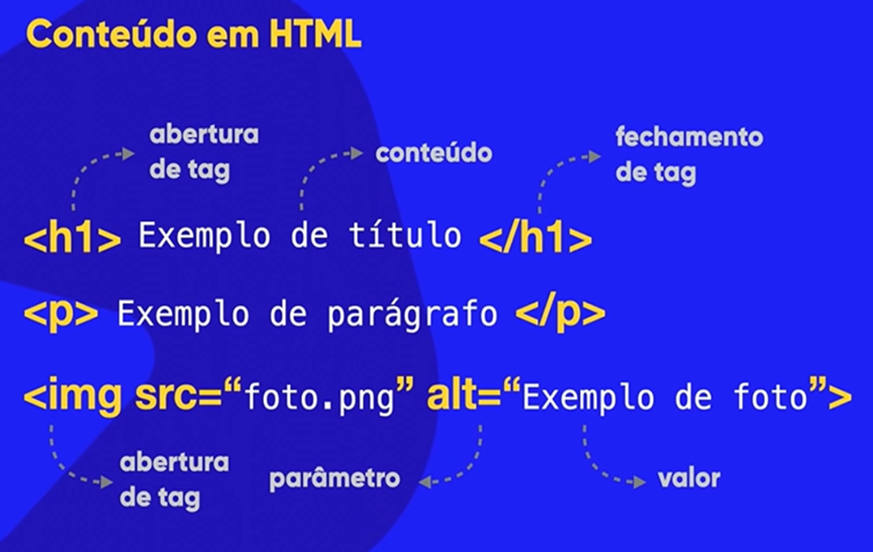

* **Estilo em CSS**

* **Estrutura básica de documento HTML**

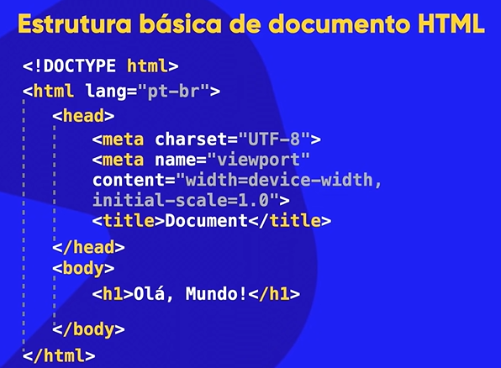

* **Categorias de Fontes**

